Улицы Пензы и их прежние названия ^{( Приложение.)}
А вы знаете старые названия улиц родного города?
Улица Рождественская  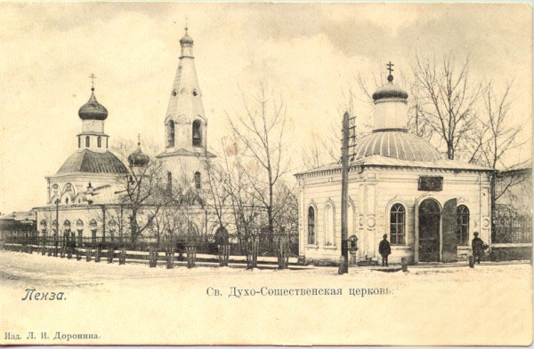  Найдите значение выражения  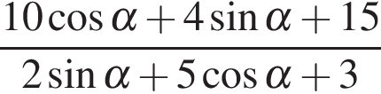,  если 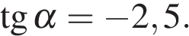  Кирова Максима Горького Чкалова  -5 5 0  Улица Дворянская  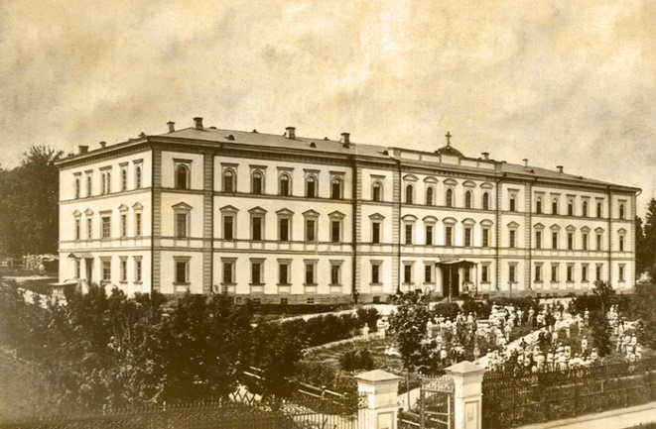  Найдите значение выражения  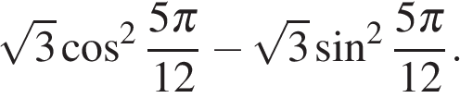  Суворова Красная Лермонтова  0,5 -1,5 1,5 | Улица Троицкая  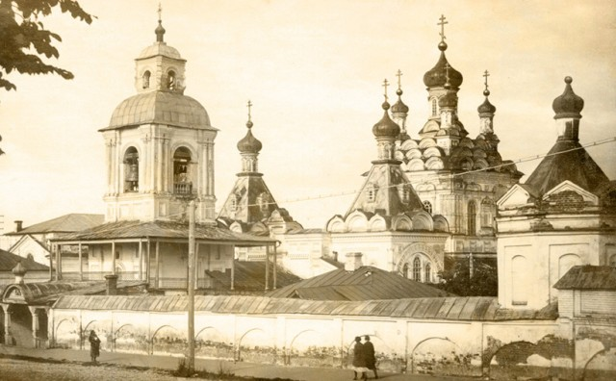  Найдите значение выражения  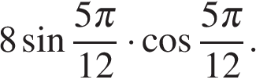  Пушкина Советская Кирова  8 1 2  Улица Никольская  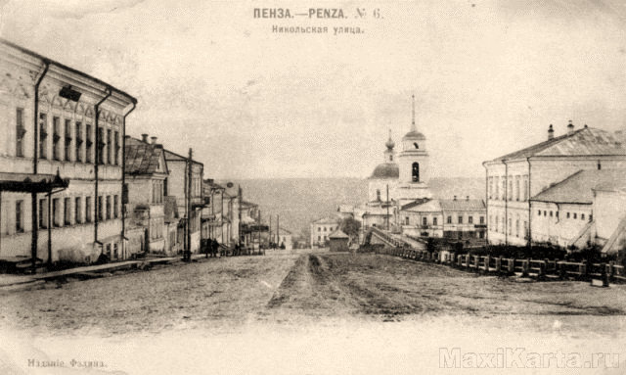  Найдите значение выражения  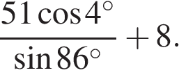  Карла Маркса Московская Володарского  59 43 8
Историческая справка
Улица Рождественская
(Максима Горького)
Сначала существовала деревянная церковь во имя Рождества Христова, о которой упоминается ещё 1670-х годах. Каменный же храм был сооружён позднее в 1770-х гадах. От названия Церкви пошло и название улицы, которая начиналась от реки Пензы и шла до улицы Поповки (сейчас ул. Ключевского). Рождественская церковь стала называться Духо-Сошественская (Из-за расширения и образованных пристроек). Сейчас она утеряна для Пензы, потому как в 1931 церковь закрыли, а в 1940-х снесли.
Улица Троицкая
(Кирова)
Старейшие улицы Пензы, неоднократно менявшие своё название. Сложилась улица ещё в 17 веке, как часть дороги связующей нагорную крепость и приречные слободы первых поселенцев. Улица шла до крепостной стены и посадов с юга на север, до Черкасского острога. Именовалась Нижне-Посадской, так как проходила вдоль городских посадов с нижней стороны. С 18 века стала называться Спасской, потому как рядом был построен Спасский собор. С середины 18 века стала именоваться Троицкая, был построен вдоль неё Троицкий женский монастырь.

Улица Дворянская
(Красная)
С 1803 до 1919 года ул. именовалась Дворянской, так как на ней располагались дворянские усадьбы. В 1848- 1851 году на Дворянской улице появилось здание Пензенского Дворянского института. С 1863 года здание перевели в Классическую гимназию. В 1868 расположилось на улице Дворянской ещё и здание Пензенского Епархиального училища. В 1900 году на углу улиц Дворянской и Никольской было построено здание спального корпуса Епархиального училища. С 1922 года в этом здании размещён Губернский краеведческий музей. В 1919 году Дворянскую переименовали на ул. Красную.
Улица Никольская
(Карла Маркса)
Улица Никольская является одной из самых древних улиц Пензы. Проходила вдоль северной стены крепости. В 1683 году была построена деревянная церковь Николая Чудотворца Мирликийского, по имени которой улицу улица стала называться Никольской. Но в 1918 года на рядом находившейся с улицей соборной площади возвели памятник основоположнику научного коммунизма Карлу Марксу. В связи с этим ул. Никольскую переименовали на ул. Карла Маркса.

Памятники, посвященные выдающимся деятелям культуры и науки 19 – 20 вв.
Кому посвящены данные памятники?
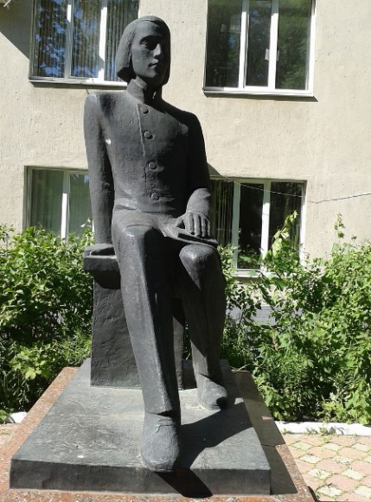  Найдите корень уравнения  $${16}^{x-9}=\frac{1}{2}$$  Скульптура «Юный Пастернак» Скульптура «Юный Бунин» Скульптура «Юный Белинский»  22 -11 8.75  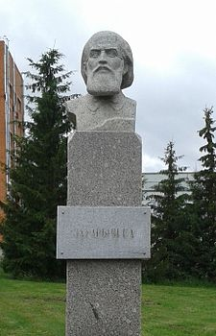  Найдите наибольший отрицательный корень уравнения  $$\cos{\frac{π(x-7)}{3}}=\frac{1}{2}$$  Бюст К. Г. Паустовского Бюст Г. А. Захарьина Бюст А. И. Куприна  6 -4 2 | 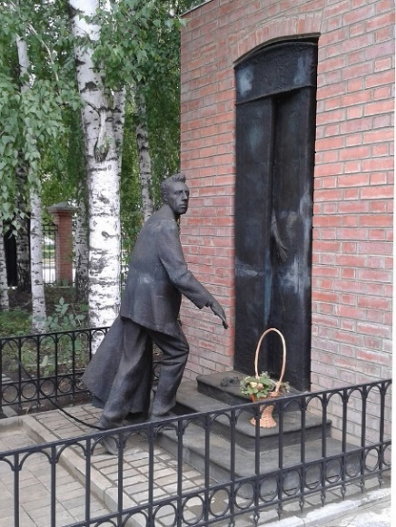  Найдите корень уравнения  $$\log_{5}\left(4+x\right)=2$$  Памятник В. Э. Мейерхольду Памятник Ю. В. Никулину Памятник С. М. Эйзенштейну  21 -21 11  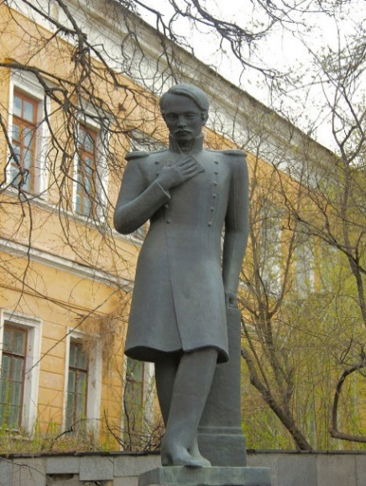  Найдите корень уравнения  $$x^{2}+9={(x+9)}^{2}$$  Памятник А. С. Пушкину Памятник М. Ю. Лермонтову Памятник А. С. Грибоедову  16 -4 4
Справка
Скульптура «Юный Белинский» (1994 Скульптор Н. А. Матвеев) расположена перед центральным входом в здание главного корпуса Педагогического института имени В. Г. Белинского Пензенского государственного университета (улица Лермонтова, 37)
Виссарион Белинский родился в 1811 году в Финляндии. Когда мальчику исполнилось пять лет, семья переехала в Пензенскую губернию, где он учился в местном училище, а чуть позже — в гимназии.

Памятник режиссёру В. Э. Мейерхольду (1999 Скульптор Ю. Е. Ткаченко) расположен во внутреннем дворе Центра театрального искусства «Дом Мейерхольда», перед пешеходным тротуаром (улица Володарского, 59) (ранее находился также во внутреннем дворе, но позади здания музея)
Всеволод Эмильевич Мейерхольд (28 января (9 февраля) 1874, Пенза) — русский театральный режиссёр, актёр и педагог. Теоретик и практик театрального гротеска, автор программы «Театральный Октябрь» и создатель актёрской системы, получившей название «биомеханика».

Бюст врача-терапевта Г. А. Захарьина (1988) расположен перед главным корпусом Городской клинической больницы скорой медицинской помощи имени Г. А. Захарьина (улица Стасова, 7)
Григорий Антонович Захарьин (8 февраля 1829, Пенза) — русский врач-терапевт, заслуженный профессор Московского университета, основатель московской клинической школы, почётный член Императорской Санкт-Петербургской Академии Наук (1885).

Памятник М. Ю. Лермонтову (1978 Скульптор В. Г. Стамов. Архитектор В. В. Попов.) Начало улицы Кирова
Михаил Юрьевич Лермонтов (3 (15) октября 1814) — русский поэт, прозаик, драматург, художник. Творчество Лермонтова, в котором сочетаются гражданские, философские и личные мотивы, отвечавшие насущным потребностям духовной жизни русского общества, ознаменовало собой новый расцвет русской литературы и оказало большое влияние на виднейших русских писателей и поэтов XIX и XX веков.

Знаменитые люди Пензенской области
Известные люди, оставившие глубокий след в истории нашего города
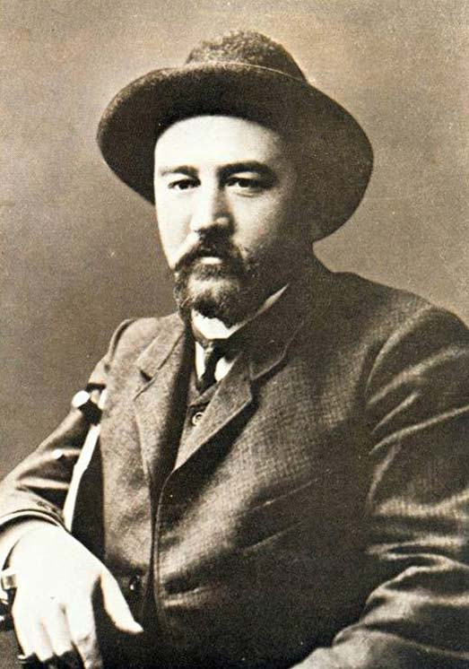  Найдите значение выражения  $$\frac{3\cos\left(π-β\right)+\sin{(\frac{π}{2}+β)}}{\cos{(β+3π)}}$$  Антон Павлович Чехов Иван Сергеевич Тургенев Александр Иванович Куприн  -1 9 2  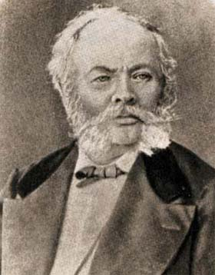  Найдите значение выражения  $$\log_{0,8}{3* \log_{3}{1,25}}$$  Александр Иванович Куприн Лаврентий Алексеевич Загоскин Максим Горький  2 -1 5 | 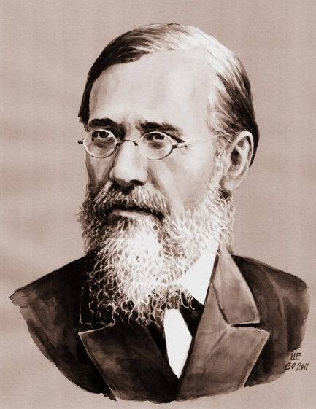  Найдите значение выражения  $$24\cos{2α}, если \sin{α=-0,2}$$  Василий Осипович Ключевский Лев Николаевич Толстой Аркадий Петрович Гайдар  22,08 30 15  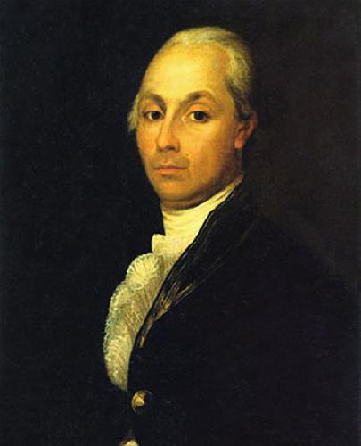  Найдите значение выражения  $$5^{3+\log_{5}{2}}$$  Александр Данилович Меншиков Александр Николаевич Радищев Вольфганг Амадей Моцарт  100 250 300
Справка
Александр Иванович Куприн (1870) — русский писатель, известный российский писатель, переводчик. Автор произведений «Гранатовый браслет», «Поединок», «Яма» и многих других.

Василий Осипович Ключевский (1841, Воскресеновка, Пензенская губерния) — российский историк, ординарный профессор Московского университета, заслуженный профессор Московского университета; ординарный академик Императорской Санкт-Петербургской академии наук (сверх штата) по истории и древностям русским (1900), председатель Императорского Общества истории и древностей российских при Московском университете, тайный советник.

Лаврентий Алексеевич Загоскин (1808 Николаевка, Пензенский уезд, Пензенская губерния, Российская империя) — русский морской офицер, исследователь Русской Америки — Аляски, Алеутских островов, Северной Калифорнии.

Александр Николаевич Радищев (1749, Верхнее Аблязово, Пензенский уезд, Российская империя) — русский прозаик, поэт, философ, де-факто руководитель Петербургской таможни, участник Комиссии по составлению законов при Александре I.
Стал наиболее известен благодаря своему основному произведению «Путешествие из Петербурга в Москву», которое издал анонимно в июне 1790 года.

Архитектура Пензенской области
Какие названия носят данные памятники архитектуры?
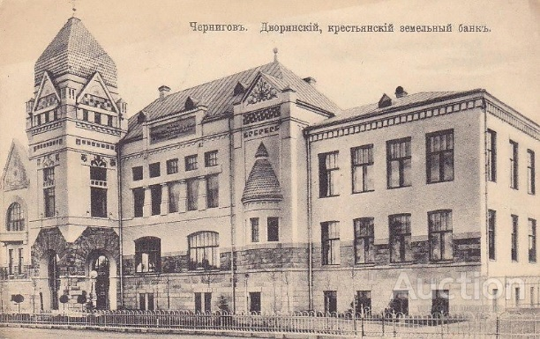  Найдите корень уравнения  $$\log_{3}\left(15-x\right)=\log_{3}{2}$$  Усадьба Воейкова Дворянский земельный банк Картинная галерея имени К. А. Савицкого  21 13 5  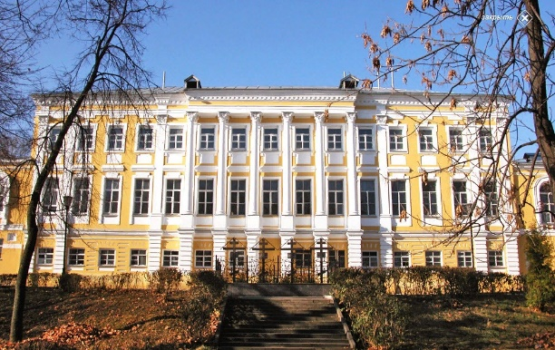  Найдите корень уравнения  $$9^{-9+x}=729$$  Губернаторский дом Усадьба Тюрина Архиерейский дом  1 -49 12 | 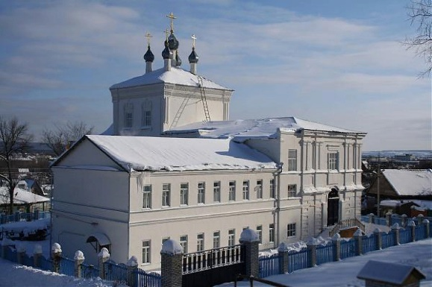  Найдите корень уравнения  $$\log_{8}\left(x+4\right)=\log_{8}{(5x-16)}$$  Спасо -Преображенский мужской монастырь Троицкий Пензенский женский монастырь Успенский кафедральный собор  5 7 4  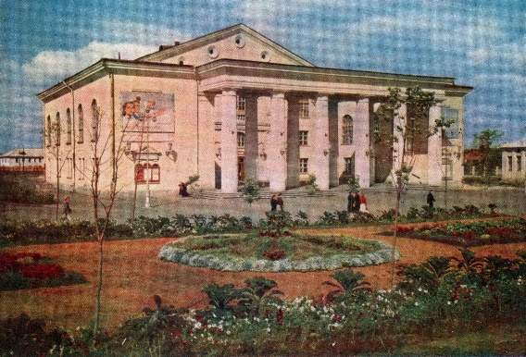  Найдите корень уравнения  $$\log_{2}\left(6-x\right)=5$$  Дом Культуры им. 40-летия Октября Музей одной картины имени Г. В. Мясникова Музей Народного творчества  -26 -5 0

Справка
Дворянский земельный банк. Модерн, стилевое направление в искусстве конца 19 – начала 20 вв. В пензенских сооружениях наиболее ярким образцом этого стиля в его романтичной разновидности, является здание Крестьянского поземельного и Дворянского земельного банков, Дворянский земельный банк был построен в Пензе в 1912 по проекту архитектора А. И. фон Гогена.

Спасо-Преображенский мужской монастырь. Псевдорусский стиль, принятое наименование нескольких направлений в русской архитектуре 19 в., возникших в процессе поиска стиля, наиболее отвечающего национальному духу. В 1830–50-х гг. распространение получил официальный «русско-византийский» стиль, ознаменовавшийся строительством по всей России церквей по проектам Тона К.А. Примером русско-византийского стиля в Пензе является несохранившийся до наших дней Спасо-Преображенский мужской монастырь (1848– 1862).

Архиерейский дом. Классицизм нашел свое яркое отражение в Пензенском регионе, в усадьбах дворцового типа, принадлежавших представителям самых высших слоев общества. Ярким образцом зрелого классицизма в Пензе является Архиерейский дом. Также классицизм в нашей области лег в основу новых генеральных планов, разработанных в соответствии с принципами регулярности. Эти планы предусматривали строительство на центральной площади административных зданий, выполненных в стиле классицизма, в Пензе это были наместнический дом и два корпуса присутственных мест.

ДК им. 40-летия Октября. Неоклассицизм, ретроспективное направление в архитектуре, возникшее на рубеже 19–20 вв. в гражданском строительстве. В Пензе неоклассицизм можно видеть в таких строениях как Дом партпросвещения (1951), роддом (1954), ДК им. 40-летия Октября (1957), кинотеатр «Родина» (1958) и Дом Советов (1958).

История Пензы
Какие события оказали влияние на историю города?
Основатель города-крепости Пенза  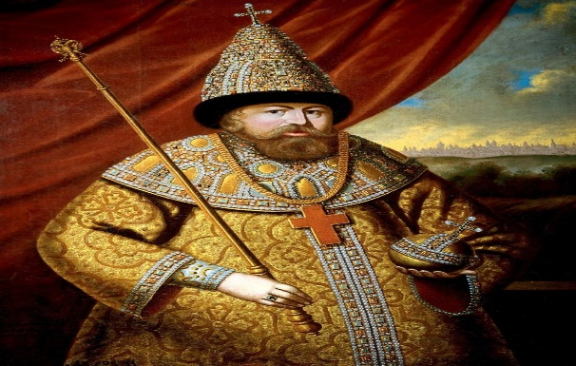  Найдите значение выражения  $$2tg15°*tg105°$$  Царь Алексей Михайлович Император Пётр I Алексеевич Царь Иван IV  -2 30 -45  В каком году была построена железная дорога в Пензе?  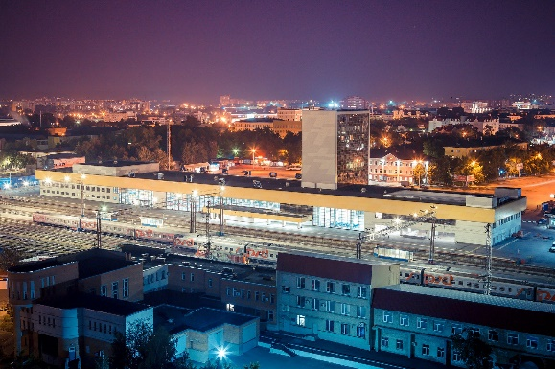  Найдите$\operatorname{tg}{α, если \frac{7\sin{α+13\cos{α}}}{5\sin{α-17\cos{α}}}}=3$  5 апреля 1952 года 11 октября 1874 года 31 июня 1901 года  3 8 -12 | Первый строитель города Пензы  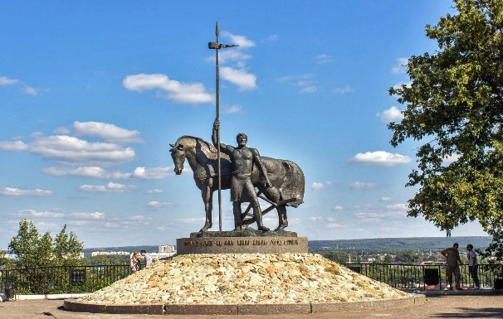  Найдите значение выражения  $$\log_{6}{126-\log_{6}{3,5}}$$  Ермак Тимофеевич Юрий Ермолаевич Котранский Афанасий Никитин  3 2 -7  Дата установления Советской власти в Пензе  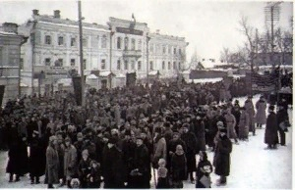  Найдите значение выражения  $$\frac{6\cos{207°}}{\cos{27°}}$$  9 марта 1925 года 17 сентября 1917 года 3 января 1918 года  27 6 -6

Справка
Основатель крепости и города Пензы Царь и Великий князь Алексей Михайлович всея Великия и Малыя и Белыя России самодержец Долгие годы первым официальным документом о возникновении Пензы считалась "Строельная книга", в которой можно было прочитать такие строки: "Лета 7174 (1665) года сентября в 13 день по Государеву Цареву и Великого князя Алексея Михайловича... указу ...и по грамоте из Приказу Большого Дворца воевода Елисей Протасьев Лачинов построил на Пензе у города посад и слободы и служилых и всяких чинов жилецких ... поселил, и землю и сенные покосы им отвел и размежевал, и грани и всякие признаки учинил, и переписал на посаде...". Поскольку в указе говорится о постройке на реке Пензе посада и слобод, то, очевидно, что сам город-крепость был возведен раньше. Это подтвердили документы, обнаруженные в Центральном Государственном архиве древних актов, свидетельствующие о том, что Пенза существовала уже в 1663 году.

В мае 1663 года на реку Пензу с сотней казаков-черкас прибыл Юрий Ермолаевич Котранский, являющийся ранее воеводой г. Балахны «город строить». Он и стал основателем и первым строителем города. За достаточно непродолжительное время был взведен деревянный кремль.

Пенза традиционно находилась на пересечении важных торговых путей, а к концу XIX в. получила железнодорожный выход по всем направлениям: 11 октября 1874 года началось движение на участке Моршанск – Сызрань. Это обстоятельство создало хорошие предпосылки для экономического и культурного развития.

В Пензе прологом разразившейся в стране в 1917 г. революции стало убийство командующего гарнизоном генерал-майора Бема, совершившееся 10 марта на параде войск в честь праздника Свободы, через 8 дней после отречения от престола последнего в России Императора Михаила Александровича.
3 января 1918 года в Пензе была установлена советская власть.

Ответы (улицы Пензы и их прежние названия)

- Найдите , если
Решение:

Если tgα = -2.5, то sinα = -2.5cosα, тогда

$\frac{10cosα-2.5*4cosα+15}{-2.5*2cosα+5cosα+3}$ = $\frac{10cosα-10cosα+15}{-5cosα+5cosα+3}$ = $\frac{15}{3}$ = 5

- Найдите значение выражения
Решение:

2sinαcosα = sin2α

$$4*2sin\frac{5π}{12}*cos\frac{5π}{12}=4*sin\frac{2*5π}{12}=4*sin\frac{5π}{6}=4\sin\left(π-\frac{π}{6}\right)=4sin\frac{π}{6}==4*\frac{1}{2}=2$$

- Найдите значение выражения
Решение:

cos²α - sin²α = cos2α

$\sqrt{3}*cos\frac{2*5π}{12}= \sqrt{3}*cos\frac{5π}{6}= \sqrt{3}*cos⁡(π-\frac{π}{6}$) = $-\sqrt{3}*cos\frac{π}{6}= -\sqrt{3}* \frac{\sqrt{3}}{2}= -1.5$

- Найдите значение выражения
Решение:

$$\frac{51cos4°}{\sin{(90-4)}}+8= \frac{51cos4°}{cos4°}+8= 51+8=59$$

Ответы (памятники, посвященные выдающимся деятелям культуры и науки 19 – 20 вв.)
- Найдите корень уравнения$${16}^{x-9}=\frac{1}{2}$$
Решение:
${16}^{x-9}=\frac{1}{2}$ = (2⁴) ^{x-9} = 2⁻¹
$$4x-36=-1$$
4x = 35
x = 8.75

- Найдите корень уравнения
$$\log_{5}\left(4+x\right)=2$$
Решение:
$$\log_{5}\left(4+x\right)=\log_{5}{25}$$
$$4+x=25$$
x = 21

- Найдите корень уравнения
$$\cos{\frac{π(x-7)}{3}}=\frac{1}{2}$$
Решение:
$$\cos{\frac{π(x-7)}{3}}=\frac{1}{2}$$

$\frac{π(x-7)}{3}= ±\frac{π}{3}+2πK$ |:$π, *3$
$$x-7=±1+6K$$
X₁ = 8 + 6K
X₂ = 6 + 6K, K$∈Z$
Значениям K$≥0$ соответствуют положительные корни.
Если K = -1, то x₁ = 2 и x₂ = 0
Если K = -2, то x₁ = -4 и x₂ = -6
Значениям K$≤3$ соответствуют меньшие значения корней.
Следовательно, наибольшим отрицательным корнем является число -4

- Найдите корень уравнения
$$x^{2}+9={(x+9)}^{2}$$
Решение:
x² + 9 = x² + 18x + 81
-18x = 72
x = -4

Ответы (знаменитые люди Пензенской области)
- Найдите значение выражения
$$\frac{3\cos\left(π-β\right)+\sin{(\frac{π}{2}+β)}}{\cos{(β+3π)}}$$
Решение:
$$\frac{-3cosβ+cosβ}{-cosβ}= \frac{-2cosβ}{-cosβ}=2$$
- Найдите значение выражения
$$24\cos{2α}, если \sin{α=-0,2}$$
Решение:
$$\cos^{2}α=1-\sin^{2}α$$
$$\cos^{2}α=1-0,04$$
$$\cos^{2}α=0,96$$
$$24cos2α=24\cos^{2}α-24\sin^{2}α=24\left(0,96-0,04\right)=24*0,92=22,08$$

- Найдите значение выражения
$$\log_{0,8}{3* \log_{3}{1,25}}$$
Решение:
$$\log_{a}{b*\log_{c}{d=\log_{a}{d*\log_{c}{b}}}}$$
$$\log_{0,8}{1,25*\log_{3}{3=\log_{\frac{4}{5}}{\frac{5}{4}}}}=-1$$

- Найдите значение выражения
$$5^{3+\log_{5}{2}}=5^{3}*5^{\log_{5}{2}}=5^{3}*2=125*2=250$$

Ответы (Архитектура Пензенской области)
- Найдите корень уравнения
$$\log_{3}\left(15-x\right)=\log_{3}{2}$$
Решение:
$$15-x=2$$
$$-x=-13$$
$$x=13$$

- Найдите корень уравнения
$$\log_{8}\left(x+4\right)=\log_{8}{(5x-16)}$$
Решение:
$$x+4=5x-16$$
$$-4x=-20$$
$$x=5$$

- Найдите корень уравнения
$9^{-9+x}=729$
Решение:
$$9^{-9+x}=9^{3}$$
$$-9+x=3$$
$$x=12$$

- Найдите корень уравнения
$\log_{2}\left(6-x\right)=5$
Решение:
$\log_{2}\left(6-x\right)=\log_{2}{2^{5}}$
$$6-x=32$$
$$x=-26$$

Ответы (История Пензы)
- Найдите значение выражения
$$2tg15°*tg105°$$
Решение:

$$2tg15°*tg\left(90+15\right)°=2tg15°*ctg15°$$

$$-2tg15°*ctg15°=-2\frac{\sin{15°}}{\cos{15°}}*\frac{cos15°}{sin15°}=-2$$

- Найдите значение выражения
$$\log_{6}{126-\log_{6}{3,5}}$$
Решение:

$$\log_{6}{\frac{126}{3.5}}=\log_{6}{36=2}$$

- Найдите$\operatorname{tg}{α, если \frac{7\sin{α+13\cos{α}}}{5\sin{α-17\cos{α}}}}=3$

Решение:

$7\sin{α+13\cos{α}}=3*$($5\sin{α-17\cos{α}})$
$7\sin{α+13\cos{α}}=15\sin{α-51\cos{α}}$ |: cos$α$
$$7tgα=15tgα-64$$
$$tgα=8$$

- Найдите значение выражения
$$\frac{6\cos{207°}}{\cos{27°}}$$
Решение:

$\frac{6\cos{207°}}{\cos{27°}}=\frac{6cos⁡(180+27)}{cos27}=\frac{-6cos27}{cos27}=-6$

